令和6年4月9日
会員市町村各位
ダム・発電関係市町村全国協議会
会長 浜田 正利（北海道新得町長）
（公印省略）
ダム・発電関係市町村全国協議会のホームページの開設等について
平素は本会の協議会運営に格別のご高配を賜り厚く御礼申し上げます。
この度、ダム・発電関係市町村全国協議会では、会員の皆様に対する情報発信の強化を目指し、下記の通り、専用のホームページを開設いたしましたので、ご連絡いたします。
今後、使いやすく有用な情報を提供できるホームページを目指して、内容を充実してまいりますので、よろしくお願い申し上げます。
記
１．URL
https://damhpp.org/
２．パスワードのご連絡について
(1)会員限定のページをご覧いただく際はパスワードが必要です
当サイトは、どなたでもご覧いただけるページ（本協議会概要、沿革、新着ニュースなど）と、会員市町村向けのページ（会議資料、要望書、会員向けの新着ニュースなど）がございます。
会員市町村に全てのページをご覧いただくために、本協議会事務局でパスワードを発行いたします。
(2)パスワードの発行について
1. 協議会のサイト、トップページ右側に「会員情報登録」というタグがありますので、
クリックしてください。
2. 会員情報登録フォームが出てくるので、必要事項をご記入、送信して下さい。
3. 協議会事務局にて確認の上、メールにより、パスワードをご連絡いたします。
３．今後の対応
発送費の高騰対策、紙類の節約などを鑑み、開催会議の提出資料、報告や各種活動の状況は、ホームページに掲載する形でご案内をしたいと存じます。ご意見をふまえながら、対応させていただきます。
ご不明な点がございましたら、ダム・発電関係市町村全国協議会事務局
片岡（TEL 03-3581-0485、mail keinou@zck.or.jp ）までお問い合わせください。

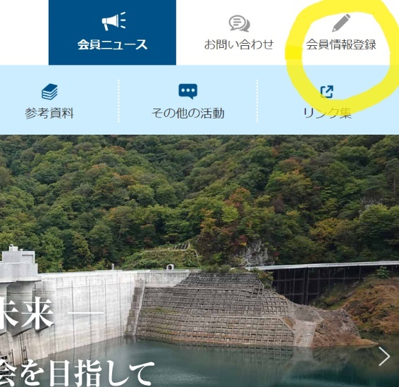
（別紙）
ダム・発電関係市町村全国協議会 ホームページトップ画面
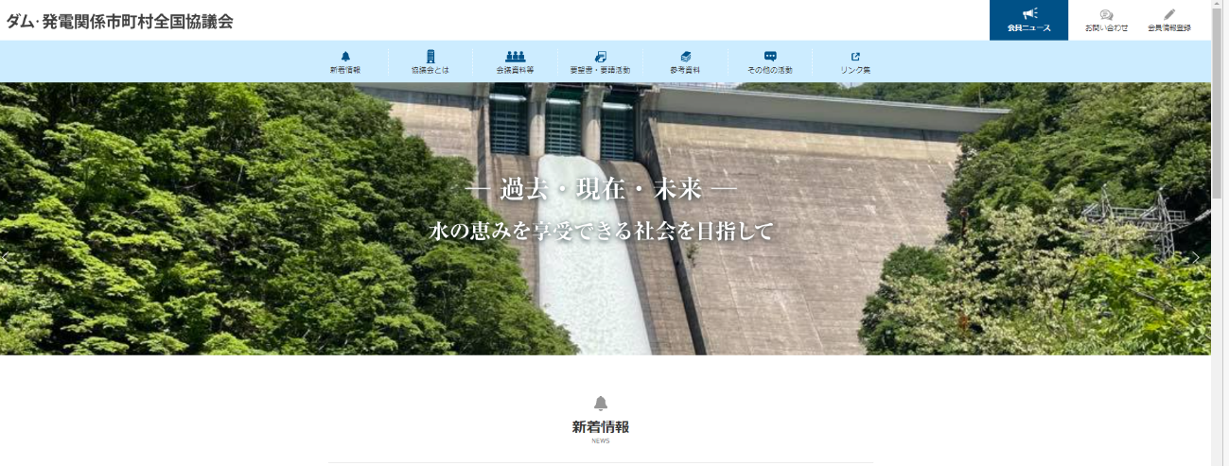
「会員情報登録」のアイコンをクリックしてください。
下記の画面に遷移します。

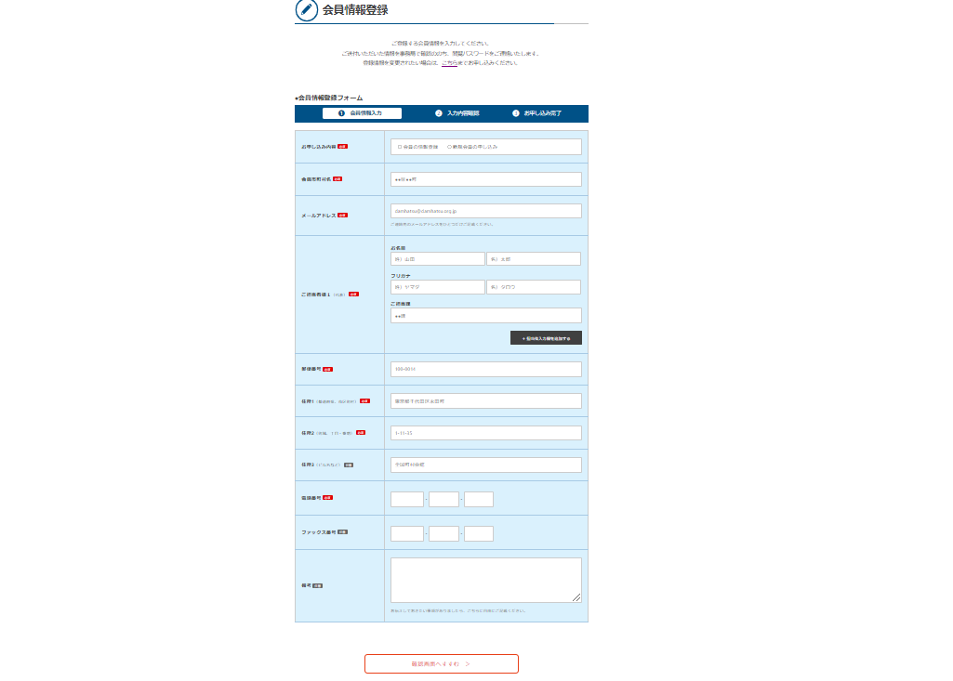
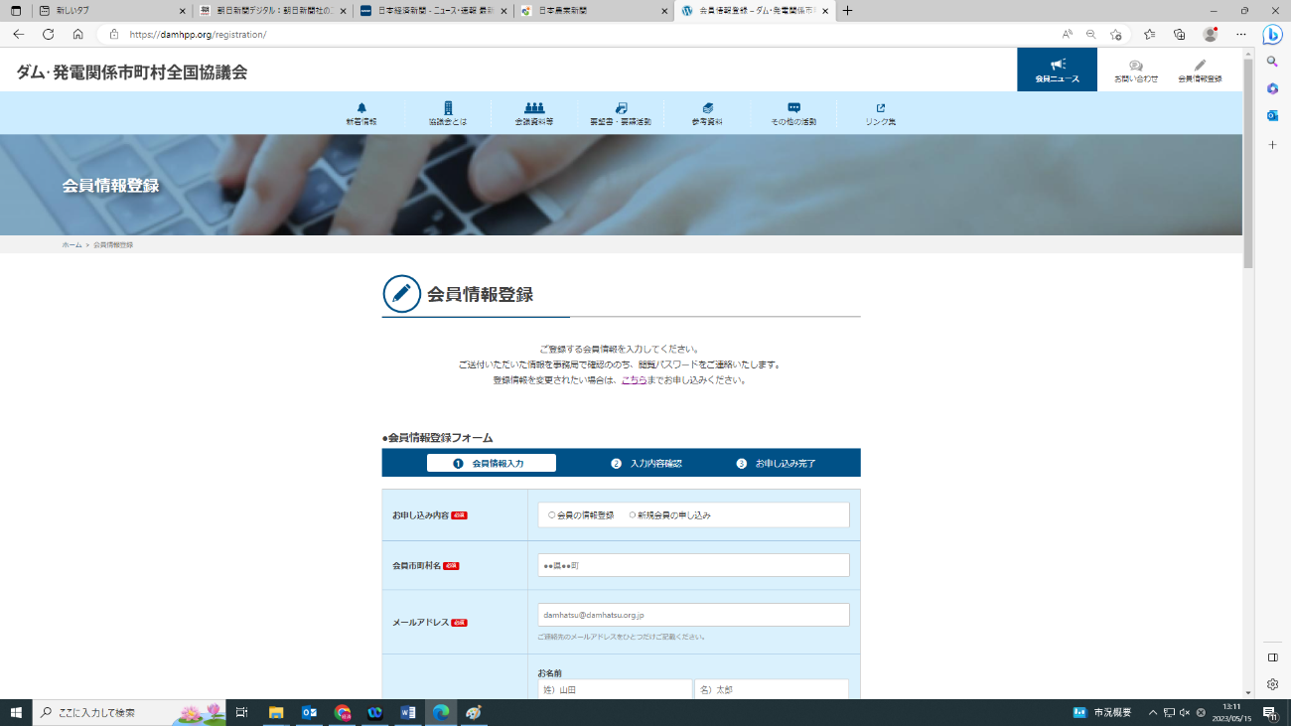
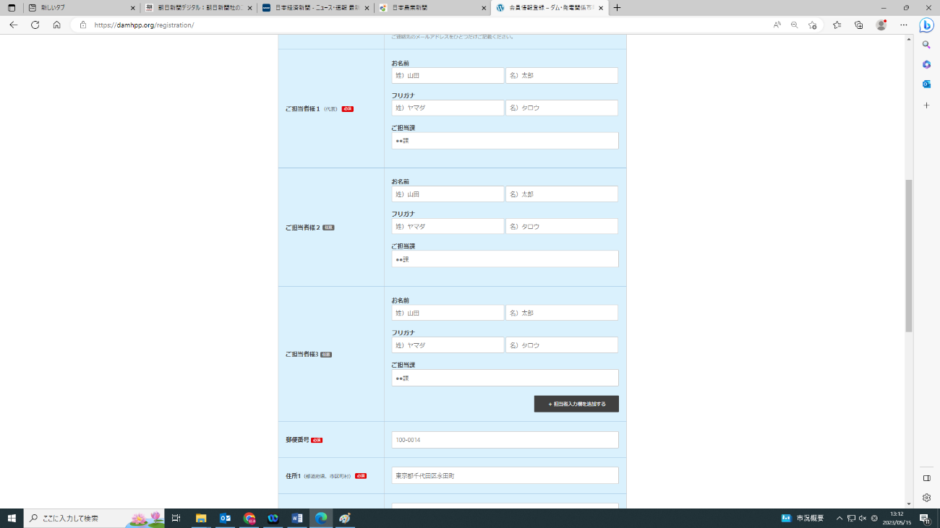
【会員情報登録ページを拡大】
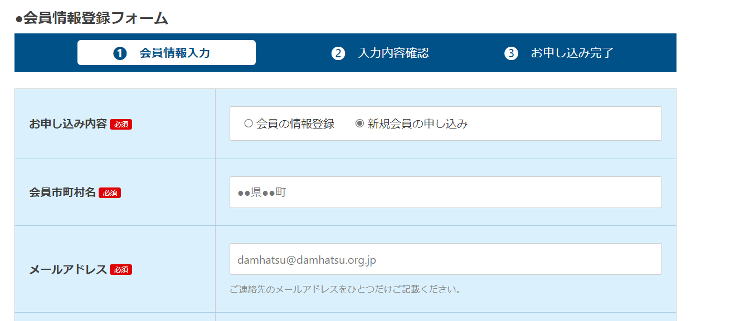
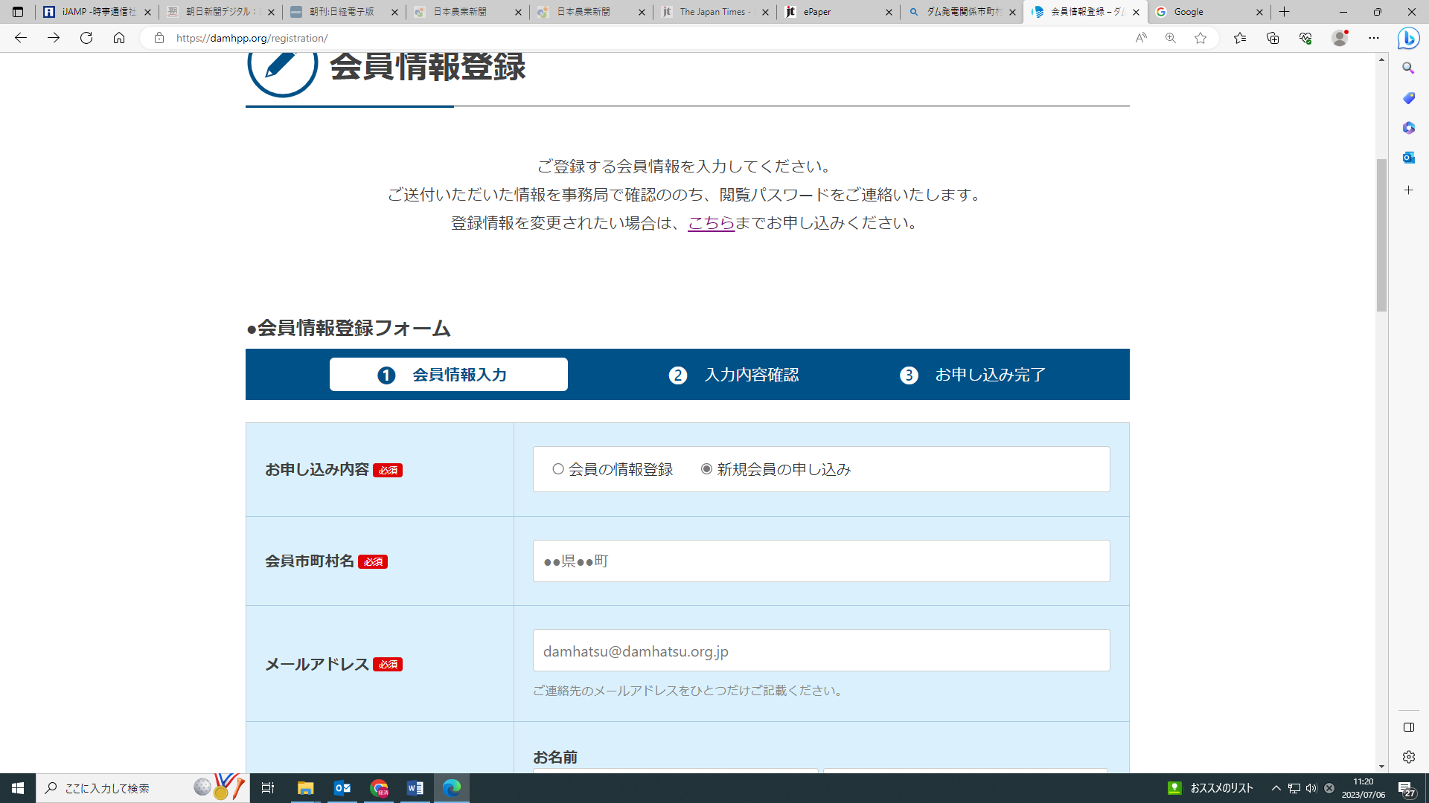
「お申し込み内容」は、「新規会員の申し込み」を選択の上、必要事項をご記入下さい。

「会員情報登録フォーム」に必要事項を記入・送信して下さい。

登録情報を確認後、本協議会事務局から、閲覧パスワードを、登録いただいたメールに、ご連絡いたします。

